Как победить страхи ребенка?

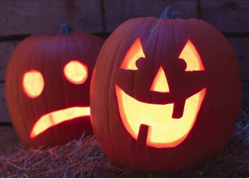
Обычные детские страхи могут
перерасти в тревожные расстройства.
Главное – вовремя обнаружить проблему.

Чудища под кроватью. Гроза. Темнота. Все маленькие дети чего-нибудь боятся, реального или вымышленного. По мере взросления у них появляются новые страхи.
Один ребенок не может есть из-за страха подавиться, другой – боится животных, третий – отказывается идти в детский сад, потому что ему страшно остаться без мамы. К счастью, в таких случаях родители могут помочь своим детям справиться со страхами.
Страхи – это нормальное явление,
присущее процессу взросления.
Более того, легкое беспокойство даже полезно. Благодаря ему у ребенка формируются механизмы, которые помогают ему справляться с различными трудностями.
Часто дети страдают в одиночестве, так как не понимают, что с ними происходит. Родители могут не замечать или преуменьшать проблему ребенка. Либо они могут неверно истолковывать ее проявления – тревожность у детей может проявляться по-разному, от крайней застенчивости до раздражительности или даже вызывающего поведения.
Крайне важно вовремя выявить проблему. Постоянные страхи могут привести к формированию у ребенка низкой самооценки, проблемам в общении, депрессии.

!Выбрав правильную линию поведения, родители могут
значительно помочь своим детям победить страхи.
Вот некоторые приемы, которые Вы
можете взять на вооружение:

- Посмотрите в лицо собственным страхам. Выказывая чрезмерное беспокойство, Вы невольно учите этому своего ребенка.

- Открыто говорите с ребенком о его чувствах и страхах и по возможности пресекайте беспокойство на корню. Ребенок должен быть уверен в том, что его страхи не будут осмеяны.
Всегда оставаясь открытыми для общения, Вы поможете своему ребенку повысить самооценку, и тогда ему будет легче бороться со своими страхами.

- Следите за тем, чтобы ребенок не был перегружен разнообразными занятиями. Установите время для отхода ко сну, игры и отдыха. Тревожным детям необходимо, чтобы их мир был упорядочен.

- Позаботьтесь о полноценном сне и здоровом питании ребенка. В этом залог его хорошего самочувствия и душевной бодрости. Не забывайте о пользе физических упражнений.

- Поощряйте стремление ребенка браться за решение все более сложных задач. Это повысит его самооценку. Не позволяйте ему избегать того, что его страшит.



  - Учите ребенка общаться. Знакомьте его с другими детьми, занимайте новыми играми, приобщайте к спорту. При этом не ждите быстрых результатов.

  - Облекайте страхи в слова. Чем больше Вы говорите о том, что пугает ребенка, тем менее страшным оно кажется.

  - Не потакайте страхам. Не переходите на другую сторону улицы, завидев собаку, иначе ребенок решит, что собак действительно надо бояться.

  - Объясните ребенку, почему его страх беспочвен. «Гром не опасен. Это просто шум».

  - Открыто говорите о своих собственных тревогах. «Страшновато вести машину в такую грозу. Но я делала это раньше, к тому же я хороший водитель».

  - Каждый вечер перед сном делайте упражнения для релаксации. Даже маленьких детей можно научить глубоко дышать и расслаблять мышцы. Не обсуждайте проблемы перед сном.

  - Учите ребенка не избегать того, что его пугает. Поощряйте его за храбрость. Не старайтесь уберечь его от стресса. Чем чаще ребенок будет оказываться в стрессовых ситуациях, тем быстрее он к ним привыкнет.

  - Не отмахивайтесь от страхов ребенка. Не говорите: «Это просто. Любой это сможет». Лучше скажите: «Я знаю, что это трудно, но ты это сделаешь!»

  - Если ребенок от страха стал задыхаться, ему могут помочь дыхательные упражнения. На счет четыре вдохнуть, задержать дыхание, сосчитать до четырех, выдохнуть на счет четыре, досчитать до четырех, прежде чем сделать следующий вдох.

  - Если у ребенка паника, оставьте разговоры и утешьте его.

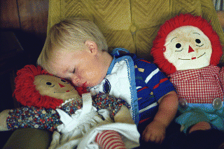

Т.Маквикар. Как победить страхи. – Журнал «Ридерз Дайджест» , февраль 2007г.

